设定路径

setwd("C:/Users/Administrator/Desktop/SLE procedure/Step6. Hubgene")

本程序需要输入的数据集，都是由前面的代码生成的数据集，只要找对路径就可以调用。输出的结果都保存在results中。

输入（第10行代码）：

data1 <- read.table("C:/Users/Administrator/Desktop/SLE procedures/step4. network/ppi/diseaseRelated-DrugTargets-intersectgenes.txt",header = F, sep="\t")

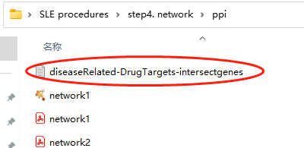

输入（第13行代码）：

data2 <- read.table("C:/Users/Administrator/Desktop/SLE procedures/step5. GEO/results/diff.txt",header = T, sep="\t")

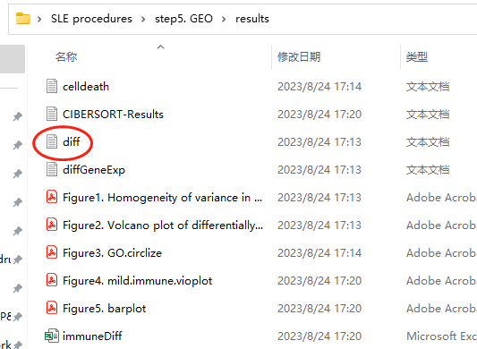

输出（第21行代码）：

pdf(file="./results/Figure 1.venn.pdf",width=5,height=5)

输出（第26行代码）：

write.table(file="./results/intersect_Genes.txt", intersect_Genes, sep="\t", quote=F, col.names=T, row.names=F)

输入（第30行代码）：

GO <- read.table("C:/Users/Administrator/Desktop/SLE procedures/step5. GEO/results/GO.txt",sep="\t",header=T)

输出（第33行代码）：

write.table(file="./results/intersect_GO.csv", intersect_GO, sep=",", quote=F, col.names=T, row.names=F)

输入（第39行代码）：

exp <- read.table("C:/Users/Administrator/Desktop/SLE procedures/step5. GEO/results/diffGeneExp.txt",header = T, sep="\t")

输入（第44行代码）：

group <- read.table("C:/Users/Administrator/Desktop/SLE procedures/step5. GEO/group.txt",header = T, sep="\t")

输出（第48行代码）：

pdf(file="./results/Figure 2.heatmap.pdf", width=8, height=6)

输入（第61行代码）：

celldeath <- read.table("C:/Users/Administrator/Desktop/SLE procedures/step5. GEO/ref/celldeath.csv",sep=",",header=T,check.names=F)

输出（第71行代码）：

write.table(file="./results/ intersect_Genes.celldeath.txt", celldeath, sep="\t", quote=F, col.names=T, row.names=F)

输入（第81行代码）：

immune.diff =read.table("C:/Users/Administrator/Desktop/SLE procedures/step5. GEO/results/immuneDiff.xls",sep="\t",header=T, check.names=F)

输入（第82行代码）：

immune=read.table("C:/Users/Administrator/Desktop/SLE procedures/step5. GEO/results/CIBERSORT-Results.txt" , header=T, sep="\t", check.names=F, row.names=1)

输出（第105行代码）：

pdf(file="./results/Figure 3.immun-cor.pdf", width=7, height=5)

输入（第119行代码）

ppi <- read.table("C:/Users/Administrator/Desktop/SLE procedures/step4. network/ppi/score2.out.gene.txt",sep="\t",header=F, check.names=F)